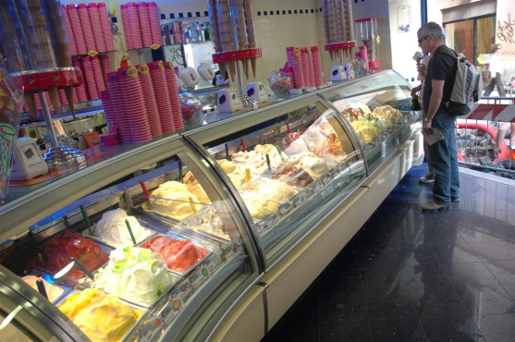
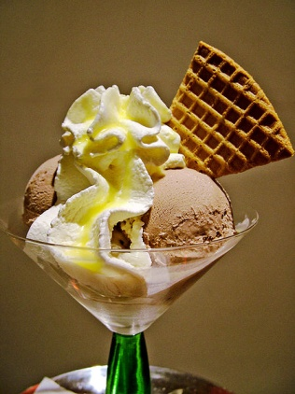
Heutiger Fahrplan:

Die meisten von euch essen bestimmt liebend gern Eis.
Nadine hat sich überlegt, für wie viel Geld ein Eisdielenbesitzer an einem heißen Sommersonntag Eis verkauft.
Foto: LotusHead
Ihr schaut euch Nadines Lösung an. Doch kann die wirklich stimmen? Das müsst ihr gut begründen.
- Gemeinsam die Aufgabe lesen
- Verschiedene Lösungszahlen anschauen
    - Gruppenarbeit: Rechnen, für wie viel Geld ein Eisdielenbesitzer an einem heißen Sommersonntag Eis verkauft
    - Gemeinsam eure Lösungen besprechen
    - Überlegen, ob Nadines Überlegungen sinnvoll waren

Eisdiele

Nadine steht wie so oft in diesem Sommer mal wieder vor ihrer Lieblingseisdiele Roma.

Sie fragt sich, für wie viel Geld der Besitzer wohl an einem heißen Sommersonntag Eis verkauft.
Foto: LotusHead
Nadine überlegt:
Sie selbst nimmt immer 3 Kugeln Eis. Eine Kugel Eis kostet 0,80 €. Das kostet dann 3 x 0,80 € = 2,40 €.
In ihrem Wohnort Grübelfingen wohnen 20000 Einwohner. Alle zusammen würden dann bezahlen 20000 x 2,40 € = 48000 €.
Da es in Grübelfingen aber 4 Eisdielen gibt, verdient jede Eisdiele 48000 € : 4 = 12000 € .
Zum Schluss denkt sich Nadine: „Am Sonntagabend sind also 12000 € mehr in der Kasse. Ja, ich denke, das kann sein!“
Was meinst du dazu? Wie würdest du vorgehen?
- Hier findest Du einige Lösungsvorschläge, für wie viel Geld der Besitzer an einem heißen Sommersonntag Eis verkauft
Kreuze an, welche Deiner Meinung nach überhaupt nicht stimmen.
(Du darfst auch mehrere Kreuze machen.)
O Für 0,80 €
O Für 2,40 €
O Für 2400 €
O Für 12000 €
O Für 16000 €
O Für 20000 €
O Für 48000 €
Gruppenarbeit:
- Wie würdet ihr vorgehen?
Schreibt eure Annahmen und eure Rechnungen hier auf. Schreibt danach außerdem auf, was ihr über Nadines Ergebnis denkt und was ihr Nadine jetzt sagen würdet.

- Schreibt zum Schluss Eure Lösungszahl auf ein DIN-A-4-Papier. Denkt daran, groß genug und ordentlich zu schreiben.

WIE LÖSE ICH TEXTAUFGABEN? – Teil 4

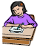

4.) Ergebnis erklären

Kann mein ________ wirklich ________?
- Überlegen, ob die _____________ stimmen kann (falls nicht, zurück zu 1.))
- Die ________________________________

Fülle die Lücken:

- stimmen
- Ergebnis
- Antwort hinschreiben
- Lösungszahl

